HOJA DE PRODUCTO

DESCRIPCIÓN DEL SERVICIO:
ICS MaD es un servicio proporcionado por ICS, que ayuda a nuestros Clientes a disponer del control de acceso a sus datos, registrando de forma automática cualquier acceso o intento de acceso a una información, permitiendo conocer quien, cuando, cómo ha accedido a ella y qué uso ha hecho: leer, escribir, modificar o borrar.
Es una solución que ayuda a cumplir con la normativa que requiere control de acceso a la información, como es el caso del Reglamento de Protección de Datos Personales.
Funciona en modo suscripción, es decir el Cliente tiene total libertad para darse de baja en el momento en que lo considere. Proponemos una permanencia inicial de 12 meses, sustituible por una cláusula de salida anticipada. A partir de ese momento, sin mas que un aviso previo de 30 días, el Cliente puede darse de baja del servicio.
En este último periodo, recuperamos toda la información del Cliente y se la devolvemos en forma de fichero, procediendo a continuación a borrarla de nuestro sistema. El Cliente puede verificar que se ha realizado un borrado seguro de su información.

CÓMO FUNCIONA:
ICS MaD es un servicio proporcionado mediante un appliance físico o virtual propiedad de ICS, que se instala junto a los servidores del Cliente, ya sea en un entorno “on premise”, en Cloud, o mixto, dependiendo de dónde estén los servidores de base de datos del Cliente.
El control, proporcionado por el appliance, se realiza en tiempo real, de forma transparente y no invasiva, sin afectar al rendimiento de los sistemas del Cliente.
El Sistema, basado en IBM GUARDIUM, aplica políticas que determinan si un usuario tiene o no derecho a acceder a una información. En caso afirmativo le permite el acceso y registra no solo el acceso sino también el tipo de operación realizada, así como el momento en que se realiza.
ICS gestiona el servicio en remoto, conectándose al sistema mediante una VPN.
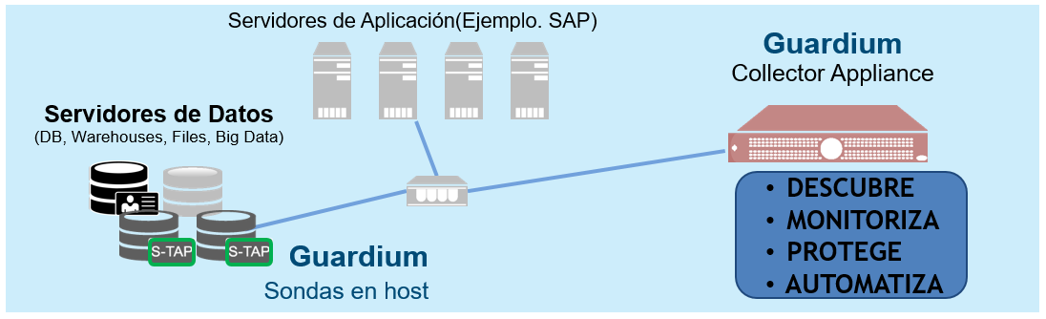

OPCIONES:
BASIC:
Solo Datos estructurados y en un solo Data Center
Bases de Datos: MS SQL, MySQL, IBM DB2/400
Se instala mediante Appliance Virtual, en máquinas virtuales del Cliente, con su S.O.
STANDARD:
Datos estructurados y no estructurados. En un solo Data Center
Bases de Datos: MS SQL, MySQL, IBM DB2/400, ORACLE, INFORMIX, PostgreSQL
Datos NO estructurados: File Servers Windows/Linux/Unix IBM i Series, NAS,
SharePoint
Datawarehouse: IBM Netezza, IBM Puredata, IBM DB2 BLU, SAP HANA
Se instala mediante Appliance Virtual (cloud) o Físico, propiedad de ICS.
ADVANCED:
Datos estructurados y no estructurados. En uno o más Data Centers
Bases de datos: TODAS LAS SOPORTADAS
Datawarehouse: TODOS LOS SOPORTADOS
Big Data: TODOS LOS SOPORTADOS
Se instala mediante Appliance Virtual (cloud) o Físico en Alta Disponibilidad,
propiedad de ICS. Un colector por centro y un agregador.

PARA MAS INFORMACIÓN
ICS
www. ics.com.es
Teléfono: +34 916 510 594

